**TP1 Programacion I**

**Alumno:** Sebastian Ortiz

**Comision:** B / 3

**Respuestas:**



a- Es válido

b- No es válido, comienza con un número

c- Es válido pero no una buena práctica (camelCase)

d- No es válido, utiliza operador de división (/)

e- Es válido pero no una buena práctica (Caracteres especiales)

f- No es válido, palabra reservada

g- No es válido, contiene un caracter especial ($)

h- No es válido, palabra reservada

i- Es válido

j- Es válido

k- No es válido, contiene operador de resta (-)

l- No es válido, contiene caracter especial (@)

m- No es válido, comienza con un número

n- No es válido, palabra reservada

o- No es válido, contiene operador de resta (-) y mala práctica con mayúscula al principio

p- No es válido, contiene operador de módulo (%)

q- Es válido, se convierte en constante gracias a "_"

r- Es válido pero no una buena práctica (camelCase)

s- Es válido, se convierte en constante gracias a mayúsculas

t- Es válido pero no una buena práctica (Caracteres especiales)

u- Es válido

v- No es válido, contiene caracter especial (&)

w- No es válido, comienza con un número

x- No es válido, contiene caracter especial (?)

a- 30

b- 30

c- 25

d- 8

e- 13

f- 8



a- float

b- float

c- int

d- int

e- str

f- str

g- str

h- int

i- int

j- float

k- float

l- str

m- bool

n- bool

o- bool



c- No válida

d- No válida

e- No válida

i- No válida

j- No válida

k- No válida

l- No válida



Int: x = 5

Float: x = 4.5

Complex: x = complex(5, 2)

String: x = “Hola”

Bool: x = True

List: x = [1, 2, 3, 4]

Tuple: x = (1, 2, 3, 4)

Dict: x = {“nombre”: “Sebastian”, “Apellido”: “Ortiz”}

Null: x = None



A- a

B- .

C- Caminant

D- Cin,oaci,ea molnr



A- frase[::-1]

B- frase[29:33]



A- "lucas mauricio barros".title()

B- "El qUe No arRiesGa, nO gANa".lower()

C- "El qUe No arRiesGa, nO gANa".upper()



A- b/2-4*a*c

B- 3*x*y-5*x+12*x-17

C- (b+d)/(c+4)

D- (x*y)/y+2

E- 1/y+(3*x)/z+1

F- 1/(y+3)+x/y+1

G- a**2+b**2

H- (a+b)**2

I- b**(1/3)+34

J- (x/y)*(z+w)*3.14

K- (x+y)/u+w/b



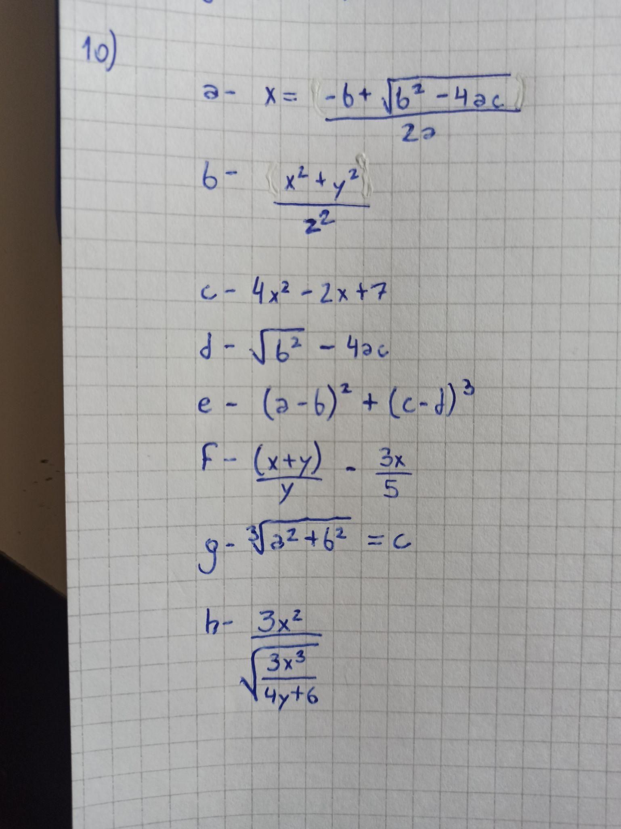

El resultado es: 10.625



A- 5+3

B- (4+7+9)/3

C- 8*5

D- x % 2 == 0

E- 16 * 2

F- (8-3)*6

G- 2*6-(4+3)

H- n %2 == 0 and n %3 == 0

I- precio >= 15 and precio < 90

J- n = n+12

K- n = n-5

L- n = n*3

M- n = n/2



A- False

B- True

C- False

D- False

E- False

F- True

G- True

H- True

I- True



En este caso el programa va a dar error en todos los casos ya que no puede mostrarse en consola la expresión, aunque si se quisiese saber el valor de x a lo largo del programa resulta en esto:

A- 6

B- 3

C- 25

D- 1



A- Si con posicion nos referimos al indice, el color es “Amarillo” y se accede de la siguiente manera:

colores[3]

B- El color “rojo” se encuentra en la posición 0, el color “rosa” en la posición 7

C- lista = [“tres”, “dos”, “cinco”, “cuatro”, “uno”]

D- print(colores[2])

E- operación = numeros[0] + numeros[2] + numeros[3] - numeros[1]

F- len(diccionario)

G- diccionario[“c”]



A-

x = input(“Ingresa el primer numero: ”)

y = input(“Ingresa el primer numero: ”)

print(x+y)

B-

edad = input(“Ingresa tu edad: ”)

print(“Faltan ”, 100-edad, “años para llegar a los 100”)

1. 1. “Es par” if num%2 == 0 else “Es impar”
   2. num if num > 0 else –num
   3. num1 if num1>num2 else num2

**Sebastian Ortiz**